الجمهورية الجزائرية الديمقراطية الشعبية
المتوسطة : ابن الفحام السنة الدراسية: 2024/ 2025
المستوى: ثانية متوسط المدة : ساعة و نصف
امتحان الفصل الثالث في مادة العلوم الفيزيائية و التكنولوجيا
الجزء الأول ( 12 ن ):
التمرين الأول ( 6 ن):
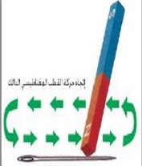
نقوم بمغنطة إبرة حديدية بالطريقة الموضحة في الوثيقة -1-
- سم هذه الطريقة من التمغنط؟
- نقرب مساسيك ورقية معدنية من الإبرة ماذا تلاحظ في هذه الحالة؟
- هل تحافظ الابرة الحديدية على مغنطتها؟ علل
الوثيقة -1-

التمرين الثاني ( 6 ن):
قام الأستاذ في حصة الأعمال المخبرية بأخذ قضيب مغناطيسي ثم قربه تدريجيا من ابرة مغناطيسية فلاحظوا انحراف الإبرة المغناطيسية على المنطقة المحيطة بالمغناطيس مثلما هو موضح في الوثيقة 2
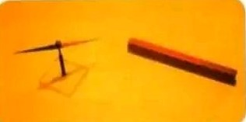

الوثيقة-2-

لكن لما يبعد الابرة الممغنطة عن المغناطيس تعود إلى وضعها الأصلي ( الشمال- الجنوب)
- ما دور الإبرة المغناطيسية في هذه التجربة؟
- عرف المنطقة التي تتأثر فيها الإبرة الممغنطة ؟
- نقوم بذر برادة الحديد حول المغناطيس السابق فنلاحظ تشكل خطوط من برادة الحديد حوله المغناطيس
كيف نسمي مجموعة الخطوط التي تشكلها برادة الحديد حول المغناطيس؟
- أذكر إتجاه هذه الخطوط في المغانط
- نستبدل قضيب المغناطيس السابق بمغناطيس على شكل حرف U
- ارسم خطوط الحقل المغناطيسي لهذا المغناطيس

الجزء الثاني ( 8 ن):
الوضعية الإدماجية ( 8 ن):
أثناء عودة زميلك نجيب و بحوزته مفتاح باب غرفته، و في طريقه صادفه بعض من أصدقائه يلعبون كرة القدم فقام بمشاركتهم اللعب، و أثناء ذلك سقط منه المفتاح في حفرة عميقة حاول إخراجه بيده فصعب عليه فسارع إلى البحث على أي شيء يساعده على إخراج المفتاح فوجد سلك حديدي و مغناطيس ( الوثيقة 3)

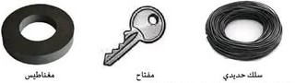

الوثيقة -3-
بناءا على مكتسباتك القبلية و ما درسته ساعد زميلك فالإجابة على مايلي:
- اقترح على زميلك نجيب طريقة مناسبة لإخراج المفتاح بالوسائل المتوفرة لديه.
- بعد إخراج المفتاح وضعه في جيبه، و توجه نحو المنزل و عند إخراج نجيب للمفتاح قصد فتح باب الغرفة لاحظ إلتصاق بعض القطع النقدية به و لم تسقط.
- فسر ذلك؟
- في رأيك كيف يسمى المفتاح في هذه الحالة، علل إجابتك؟
- استنتج مادة صنع المفتاح مع التعليل؟
- لاحظ نجيب أن المغناطيس الذي لديه مجهول الأقطاب فإحتار في كيفية تحديدها.
- اقترح عليه تجربة تمكنه من تحديد أقطاب المغناطيس.

بالتوفيق

